МИНИCTEPCTBO НАУКИ И ВЫСШЕГО ОБРАЗОВАНИЯ РОССИЙСКОЙ ФЕДЕРАЦИИ
Федеральное государственное автономное
образовательное учреждение высшего образования
«СЕВЕРО-КАВКАЗСКИЙ ФЕДЕРАЛЬНЫЙ УНИВЕРСИТЕТ»
Институт перспективной инженерии
Департамент цифровых, робототехнических систем и электроники
Межинститутская базовая кафедра

Отчет по лабораторной работе № 1
Вариант 11
Тема: «Композиция и агрегация классов. Статические члены»
Дисциплина: «Алгоритмы и структуры данных»

Выполнила:
Студентка группы ПИЖ-б-о-25-1 (2),
направление подготовки: 09.03.04 «Программная инженерия»
Тарасенко Галина Васильевна
Проверила:
Ассистент межинститутской базовой кафедры ДЦРСиЭ
Белик Ангелина Игоревна

Ставрополь
2026
Цель работы: Научиться проектировать отношения между классами: композицию, агрегацию и ассоциацию. Освоить реализацию композиции (поля-объекты, вложение структур) и агрегации (указатели, ссылки). Понять разницу между композицией и агрегацией с точки зрения времени жизни объектов. Научиться использовать статические поля и методы для подсчёта объектов и реализации общих данных для всех экземпляров класса. Получить навыки правильного управления памятью при разных типах отношений между классами.
Теоретическая часть
Отношения между классами. В объектно-ориентированном программировании классы редко существуют изолированно – они взаимодействуют друг с другом. Основных типов связи три: ассоциация, агрегация и композиция. Ассоциация – самое слабое отношение, означающее «класс A знает о классе B и использует его». Агрегация и композиция – это частные случаи ассоциации, описывающие отношение «часть–целое», но с разной степенью зависимости.

Композиция. Это отношение «часть–целое», при котором часть не может существовать без целого. Целое полностью управляет временем жизни своих частей: создаёт их и уничтожает вместе с собой. В C++ композиция реализуется через поле-объект – часть хранится прямо внутри целого как обычный член класса (например, `vector<Floor> floors;` внутри `Building`). При уничтожении целого автоматически вызываются деструкторы всех его частей – это называется каскадным удалением. Никаких `new`/`delete` писать не нужно: компилятор сам управляет памятью.

Агрегация. Это тоже отношение «часть–целое», но часть может существовать независимо от целого и даже принадлежать нескольким целым одновременно. В C++ агрегация реализуется через указатели или ссылки: целое хранит адрес части, но не владеет ею. В деструкторе целого части **не удаляются** – за их время жизни отвечает тот, кто их создал. Классический пример – библиотека и книги: библиотека закрывается, а книги остаются. Агрегация предпочтительна, когда объект может использоваться несколькими владельцами или должен жить дольше своего контейнера.

Статические члены класса. Обычные поля принадлежат каждому объекту отдельно, а статические (`static`) – всему классу сразу и существуют в единственном экземпляре для всех объектов. Они используются, например, для подсчёта количества созданных или живых объектов: счётчик увеличивается в конструкторе и уменьшается в деструкторе. Статическое поле объявляется внутри класса, но обязательно определяется вне него (`int ClassName::count = 0;`) – так память под него выделяется ровно один раз. Статический метод вызывается без создания объекта (`ClassName::method()`); он не имеет указателя `this`, поэтому не может обращаться к нестатическим полям, но свободно работает со статическими.
Индивидуальные задания
Базовый уровень
Общее задание: Реализовать два класса, связанных отношением композиция (часть не может существовать без целого). Продемонстрировать создание и уничтожение объектов. (Building, Floor – номер, высота)

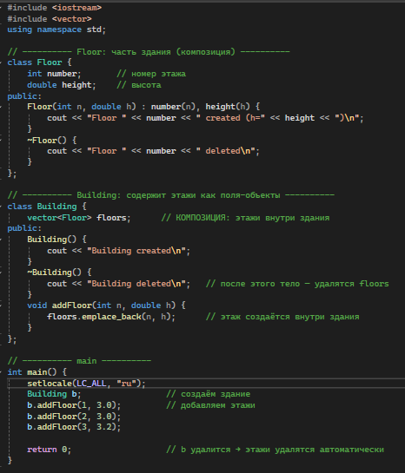
Рисунок 1 – Решение базового уровня
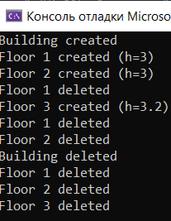
Рисунок 2 – Результат работы программы базового уровня
Средний уровень
Общее задание: Реализовать два класса, связанных отношением агрегация (часть может существовать без целого). Добавить статическое поле для подсчёта количества объектов класса «Часть». Продемонстрировать, что при уничтожении целого части продолжают существовать. (Roster, Athlete –имя, вид спорта, рекорд)
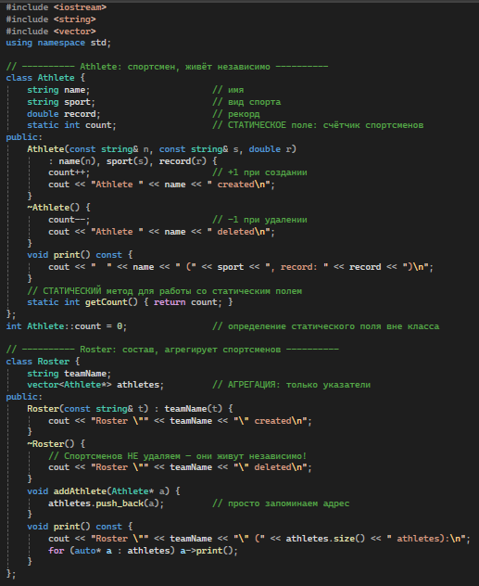
Рисунок 3 – Решение средний уровень 1
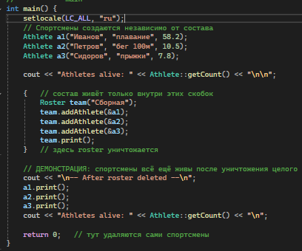
Рисунок 4 – Решение средний уровень 2
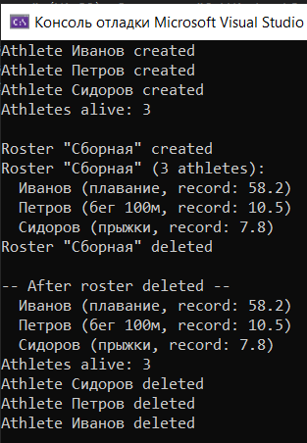
Рисунок 5 – Результат работы программы среднего уровня

Продвинутый уровень
Общее задание: Реализовать отношение композиция или агрегация согласно варианту. Добавить статическое поле для подсчёта объектов одного из классов. Реализовать паттерн «Одиночка» (Singleton) для одного из классов. Продемонстрировать работу всех реализованных возможностей. (Система управления автопарком: Depot (одиночка) + Bus (агрегация) + Route (агрегация в Bus)).
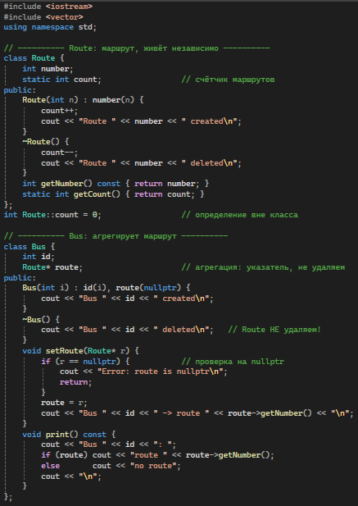
Рисунок 6 – Решение продвинутого уровня 1
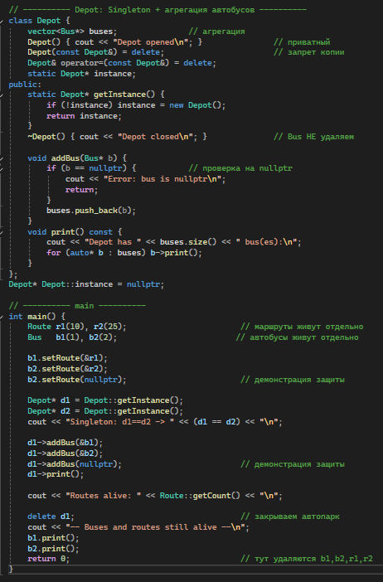
Рисунок 7 – Решение продвинутого уровня 2

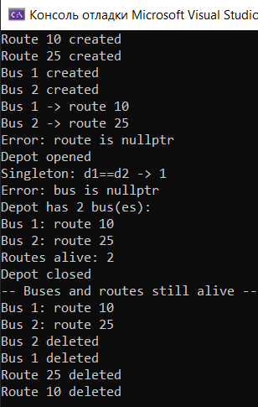
Рисунок 8 – Результат работы программа продвинутого уровня
Выводы: Научилась проектировать отношения между классами: композицию, агрегацию и ассоциацию. Освоила реализацию композиции (поля-объекты, вложение структур) и агрегации (указатели, ссылки). Поняла разницу между композицией и агрегацией с точки зрения времени жизни объектов. Научилась использовать статические поля и методы для подсчёта объектов и реализации общих данных для всех экземпляров класса. Получила навыки правильного управления памятью при разных типах отношений между классами.

Контрольные вопросы
1. Композиция – отношение «часть–целое», при котором часть не может существовать без целого. Пример: Дом → Комната.
2. Агрегация – отношение «часть–целое», при котором часть может существовать независимо от целого. Отличие: время жизни части не привязано к целому, целое не отвечает за удаление части.
3. Композиция в C++ – реализуется через поле-объект (vector<Room>), unique_ptr, либо вложение структур:
class House { Room livingRoom; }; // поле-объект
4. Агрегация в C++ – через указатели или ссылки, при этом целое НЕ удаляет части:
class Library { vector<Book*> books; };
5. Разница во времени жизни: при композиции часть умирает вместе с целым; при агрегации часть живёт дольше (или столько же).
6. Статическое поле принадлежит классу, а не объекту; существует в единственном экземпляре для всех объектов.
7. Объявление: static int count; внутри класса; определение: int ClassName::count = 0; вне класса. Хранится в статической памяти (сегмент данных).
8. Статический метод вызывается без объекта (ClassName::method()). Из него нельзя обращаться к нестатическим полям – нет this.
9. Статические счётчики используются для подсчёта числа созданных/живых объектов класса.
10. Singleton – паттерн, гарантирующий единственный экземпляр класса (приватный конструктор + статический getInstance()).
11. Запрет копирования: ClassName(const ClassName&) = delete; и operator=.
12. Порядок при композиции: конструкторы – от внешнего к внутреннему (сначала тело конструктора целого, потом члены); деструкторы – в обратном порядке: сначала тело деструктора целого, затем члены в обратном порядке объявления.
13. Да, статическое поле можно изменить из обычного метода (оно доступно всем).
14. Статические поля определяются вне класса, потому что внутри класса – это только объявление, память под них нужно выделить ровно один раз.
15. Композиция – когда часть бессмысленна без целого (Дом-Комната). Агрегация – когда часть может существовать отдельно и/или принадлежать нескольким целым (Библиотека-книга).

